令和8年度 卒業研究
中間報告書１

研究テーマ：
サーバー仮想化技術とコンテナ技術の性能比較および最適化に関する研究

提出者：
123D024 大槻 雅宜
123D075 添野 真之介

データサイエンス学科

提出日：
2026年7月18日

指導教員：
北久保茂 准教授

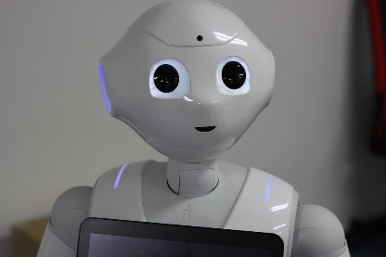
- 研究背景
図1．1 Pepper
図番とキャプションは図の下に配置
［研究の背景や動機］

- 研究目的
［研究の目的］

- 本研究の有用性
［研究の有用性］

- 研究の概要
  - ［4.1節の見出し］
［4.1節の本文］

  - ［4.2節の見出し］
［4.2節の本文］

  - ［4.3節の見出し］
［4.3節の本文］

  - ［4.4節の見出し］
［4.4節の本文］

- 日程計画
日程計画を表5.1に示す。具体的作業内容は以下の通りである。
- ［類似研究の調査］
［文献を調査し、研究の参考とする。］
- ［について調査］
［について調査。］
- ［について調査］
［について調査。］
- ［開発について調査］
［開発するにあたって必要なことについて調査。］
- 設計］
［プログラム開発に入る前の仕様を決定する。］
- プログラム開発］
［ソフトウェアを開発する。］
- ［中間報告書作成］
- ［検証実験］
［開発したソフトウェアと既存のソフトウェアを導入し、それぞれどのような結果が得られるかを検証する。］
- データ集計
［（8）で得られたデータを集計する。］
- 評価
［（9）から、ソフトウェアの評価をする。］
- ［抄録作成］
- ［論文作成］
表番と表題は表の上
- ［発表資料作成］

表5．1 日程計画
作業 | 担当 | 5月 | 6月 | 7月 | 8月 | 9月 | 10月 | 11月 | 12月 | 1月 | 2月
［類似研究の調査］ | ［氏］
 | ［氏］ |  |  |  |  |  |  | この中間報告書で最も大切な表。セルを灰色で塗り、「プログラム開発を6月～8月に行う」ことを表している。
 | ［氏］
 | ［氏］
［設計］ | ［氏］
［プログラム開発］ | ［氏］
［中間報告書作成］ | ［氏］
［検証実験］ | ［氏］
［データ集計］ | ［氏］
［評価］ | ［氏］
［抄録作成］ | ［氏］
［論文作成］ | ［氏］
［発表資料作成］ | ［氏］

参考文献
[1]［参考文献1：書き方は別ファイル「参考文献の書き方と参照方法.pdf」参照］
[2]［参考文献2：書き方は別ファイル「参考文献の書き方と参照方法.pdf」参照］

